Анонс! С 10.03.2025 по 21.03.2025 будет работать «горячая линия», посвященная Всемирному дню прав потребителей
«Справедливый переход к устойчивому образу жизни»
(«A Just Transition to Sustainable Lifestyles»).
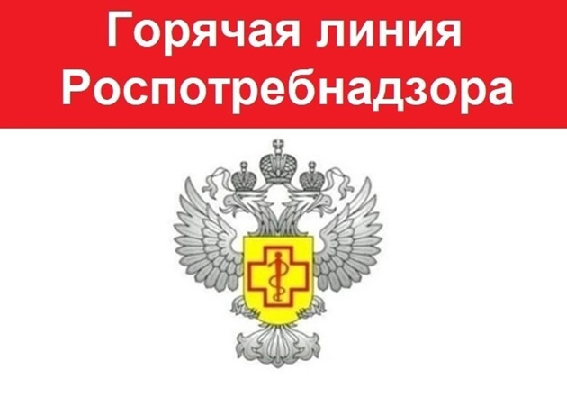
Уважаемые потребители!

В связи празднованием 15.03.2025 Всемирного дня прав потребителей, который проходит под девизом «Справедливый переход к устойчивому образу жизни» («A Just Transition to Sustainable Lifestyles»), в Управлении Роспотребнадзора по Кемеровской области - Кузбассу (далее – Управление), его территориальных отделах, а также Консультационных центрах и пунктах для потребителей ФБУЗ «Центр гигиены и эпидемиологии в Кемеровской области - Кузбассу» (далее - Консультационные центры и пункты для потребителей) в период с 10.03.2025 по 21.03.2025 будет организована работа «горячей линии» для потребителей по актуальным вопросам защиты прав потребителей.
Консультации можно получить ежедневно по будням с 09-00 час. до 12-30 час. и с 13-30 час. до 16-00 час. (в пятницу до 14-30 час.):

- в Общественной приемной Управления по телефону 8 (384-2)36-96-88.

- в отделе защиты прав потребителей Управления по телефонам 8 (384-2)36-29-89, 36-64-88;
- в территориальных отделах Управления по телефонам:
- 8(384-2)64-20-42 (Территориальный отдел в г. Кемерово);
- 8(384-3)74-30-97, 74-88-37 (Территориальный отдел в г. Новокузнецке и Новокузнецком районе);
- 8(384-52)6-40-17 (Территориальный отдел в г. Белово и Беловском районе);
- 8(384-53)5-14-91 (Территориальный отдел в г. Анжеро-Судженске, Ижморском и Яйском районах);
- 8(384-6)69-82-86 (Территориальный отдел в г. Киселёвске, г. Прокопьевске и Прокопьевском районе);
- 8(384-56)3-15-11, 3-43-31 (Территориальный отдел в г. Ленинск-Кузнецком, г. Полысаево и Ленинск-Кузнецком районе);
- 8(384-2) 64-55-98 (Территориальный отдел в г. Березовском, г. Топки, Кемеровском и Топкинском районах);
- 8(384-63)5-45-10 (Территориальный отдел в г. Гурьевске, г. Салаире, Гурьевском районе);
- (8384-43)5-63-05 (Территориальный отдел в г. Мариинске, Мариинском, Тисульском, Тяжинском и Чебулинском районах);
- 8(384-75)6-03-45 (Территориальный отдел в г. Междуреченске, г. Мыски и Междуреченском районе);
- 8(384-71)5-35-13 (Территориальный отдел в г. Осинники и г. Калтане);
- 8(384-73)3-00-53 (Территориальный отдел в г. Таштаголе и Таштагольском районе);
- 8 (384-51)4-00-90 (Территориальный отдел в г. Юрге и Юргинском районе);
- 8(384-55)2-57-70 (Территориальный отдел в г. Тайге и Яшкинском районе);
- 8(384-42)7-43-82 (Территориальный отдел в Крапивинском и Промышленновском районах);

- в Консультационных центрах и пунктах для потребителей ежедневно по будням с 08-00 час. до 12-00 час. и с 13-00 час. до 16-00 час. (в пятницу до 15-30 час.) по следующим адресам и телефонам:
- г. Кемерово, ул. Авроры, д. 12, тел. 8(384-2) 64-67-81, 64-67-82,
8-951-581-3279
- г. Новокузнецк, ул. Обнорского, д. 76, тел. 8 (8-384-3) 37-57-42, 37-38-25
- г. Новокузнецк, ул. Вокзальная, д. 33, тел. 8(384-3) 78-35-54, 78-25-12
- г. Анжеро-Судженск, ул. Менделеева, д. 71, тел. (8-384-53) 5-17-43, 5-13-57
- г. Белово, ул. Ленина, д. 67 а, тел. (8-384-52) 4-64-95, 4-64-27
- г. Гурьевск, ул. Коммунистическая, д. 14 а, тел. (8-384-63) 5-66-79, 5-55-98
- г. Ленинск-Кузнецкий, ул. Земцова, д. 6 б, тел. 8-951-615-6819,
(8-384-56) 3-16-43
- г. Мариинск, 1-й Микрорайон, д. 5 а, пом. 3, тел. тел. (8-384-43) 5-62-47,
5-79-85
- г. Междуреченск, ул. Вокзальная, д. 14, тел. 8(384-75) 3-29-33
- г. Мыски, ул. Рембазовская, д. 4, тел. (8-384-74) 2-09-74, 2-20-90
- г. Прокопьевск, ул. Подольская, д. 19, тел. тел. (8-384-6) 69-82-88, 69-85-58
- г. Юрга, ул. Московская, д. 39, тел. (8-384-51) 5-90-07, 6-00-17.

Открытый доступ к материалам Государственного информационного ресурса в сфере защиты прав потребителей (ГИР ЗПП) обеспечен на сайте zpp.rospotrebnadzor.ru. Баннер «Роспотребнадзор государственный информационный ресурс в сфере защиты прав потребителей» также находится на главной странице официального сайта Управления (http://42.rospotrebnadzor.ru).
Ресурс создан Роспотребнадзором с целью информирования потребителей о ситуации на рынке, о правах в отдельных сферах, о механизмах защиты прав потребителей, представляет собой базу статистической, правовой, аналитической, методической информации, как для рядового потребителя, так и для специалиста в области защиты прав потребителей.

Как обратиться с претензией! Один экземпляр претензии с отметкой о её получении остаётся у Вас на руках. Если по каким-либо причинам сторона отказывается принимать претензию, либо ставить свою подпись на втором экземпляре, необходимо направить претензию по адресу регистрации или месту нахождения продавца / исполнителя заказным письмом с отслеживанием о вручении, либо по адресу электронной почты. Об адресе электронной почты хозяйствующего субъекта можно узнать в выписке из Единого реестра (ЕГРЮЛ/ЕГРИП), обратившись к бесплатному сервису Федеральной налоговой службы России: https://egrul.nalog.ru/index.html.
Образцы претензий продавцам / исполнителям, исков в суд по защите прав потребителей можно скачать в сети Интернет, воспользоваться ресурсом ГИР ЗПП или обратиться за бесплатной помощью в Консультационные центры и пункты для потребителей ФБУЗ «Центр гигиены и эпидемиологии в Кемеровской области - Кузбассе» (г. Кемерово, ул. Авроры, д. 12, тел. 64-67-81, 64-67-82, 8-951-581-3279) либо в его ближайших пунктах (указаны на сайте Управления в разделе «Центр гигиены и эпидемиологии» подраздел «О Консультационном центре для потребителей»).
ВНИМАНИЮ граждан! При возникновении вопросов, связанных с нарушениями прав потребителей можно обращаться в Управление по адресу: г. Кемерово, пр. Кузнецкий, д. 24 с письменной жалобой либо направить обращение в форме электронного сообщения путем заполнения специальной электронной формы, размещенной на сайте Управления http://www.42.rospotrebnadzor.ru.
Обращения в форме электронных сообщений направляются в Роспотребнадзор путем заполнения специальной электронной формы на Едином портале Роспотребнадзора для подачи обращений граждан, которая размещен на официальном сайте Роспотребнадзора в разделе «Для граждан», подраздел «Обращения граждан» (http://petition.rospotrebnadzor.ru) или на официальном сайте Управления в разделе «Виртуальная служба», подраздел «Форма обращений граждан».
Рекомендуем пройти авторизацию в системе ЕСИА, иначе при невозможности подтверждения личности гражданина (полномочий представителя организации) поступившие обращения (заявления) рассматриваются контрольным (надзорным) органом в порядке, установленном Федеральным законом от 02.05.2006 N 59-ФЗ "О порядке рассмотрения обращений граждан Российской Федерации" (ст. 59 Федеральный закон от 31.07.2020 N 248-ФЗ "О государственном контроле (надзоре) и муниципальном контроле в Российской Федерации").

